第一步：用burp抓包
发现真实ip泄露
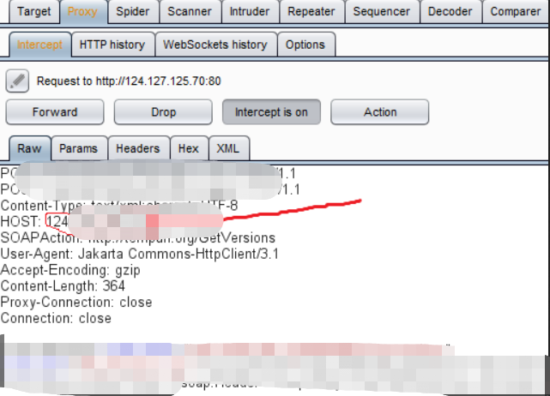
第二步：去尝试访问ip，发现可以目录遍历，应该是服务器配置错误

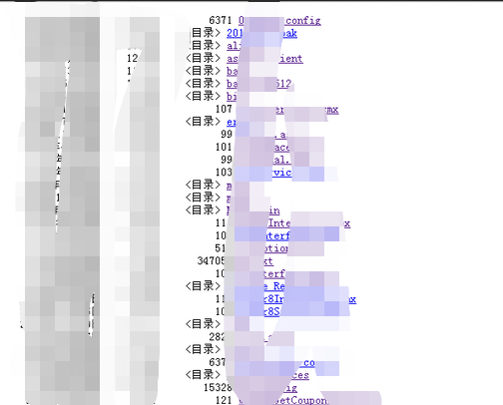

挖洞思路：尝试去访问目标站点真实ip

